Отчет по лабораторной работе №6 Выполняли **ПИН-31, Команда №1**

Работы выполнялась в CodeBlocks. Усов Роман

Пивоваров Дмитрий

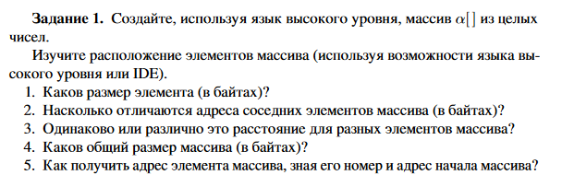

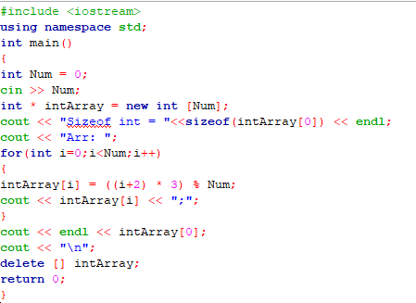

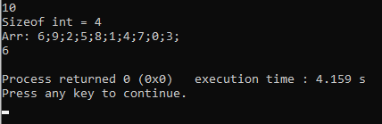

1. Размер 4 байта
2. На 4 байте
3. В массиве с элементами одного типа расстояние одинаково
4. 4 * количество элементов
5. Начальный адрес + ( количество элементов * 4)



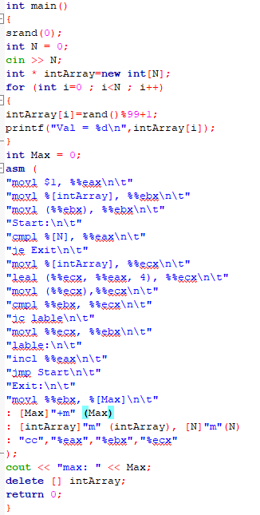

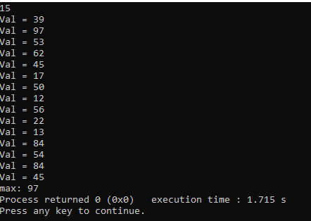

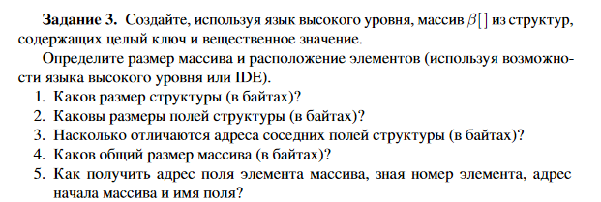

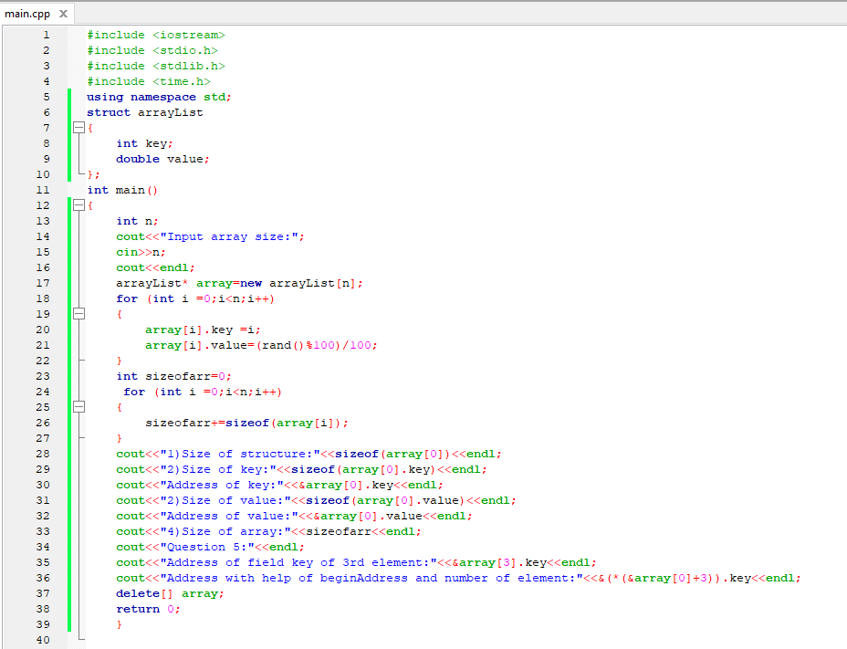

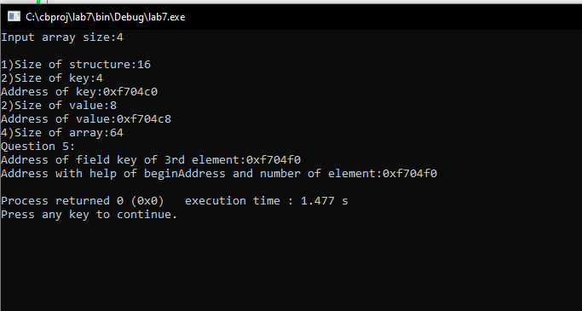

Ответы на вопросы:

**1. Каков размер структуры (в байтах)?**

12(если не ровно, то увеличивает до 16 как в примере вывода)

**2. Каковы размеры полей структуры (в байтах)?**

Ответ в выводе программы.

**3. Насколько отличаются адреса соседних полей структуры (в байтах)?**

8 байт

**4. Каков общий размер массива (в байтах)?**

Ответ в выводе программы.(сумма размеров элементов)

**5. Как получить адрес поля элемента массива, зная номер элемента, адрес**

**начала массива и имя поля?**

&(*(АдресНачалаМассива + НомерЭлемента)).ИмяПоля

Пример показан в коде программы и выводе.



